**主题二：春天真美丽**

2023年3月6日——3月31日（四周） 主题负责人：李想

**一、主题思路：**

**1.主题来源**

春天是万物复苏、百花齐放的季节。春天来了，大地上的每个角落都充满了春天的气息。对于孩子来说，万物皆有灵，春天像是他们的小伙伴一样，等待着他们去寻找、去发现。到处都是春光明媚、生机勃勃的景象：柳树抽出了新芽，慢慢捶出细细的柳丝；小草带着在泥土的芬芳钻了出来，一丛丛，一簇簇，又嫩又绿；花园里开满了各种各样的花，燕子也飞回来了；春雨次数渐渐多了起来，有时还会伴有震耳的春雷……到处充满了春天特有的景象，告诉我们：春天来了！晴天里，暖洋洋的阳光照在身上，温柔的春风拂在脸上，既温暖又舒服；在蓝天白云映照下，千姿百态的风筝自由飞舞，令人心生向往。幼儿置身在春天的怀抱里，真切地感受春天悄然来临，多么美呀！

**2.幼儿经验分析**

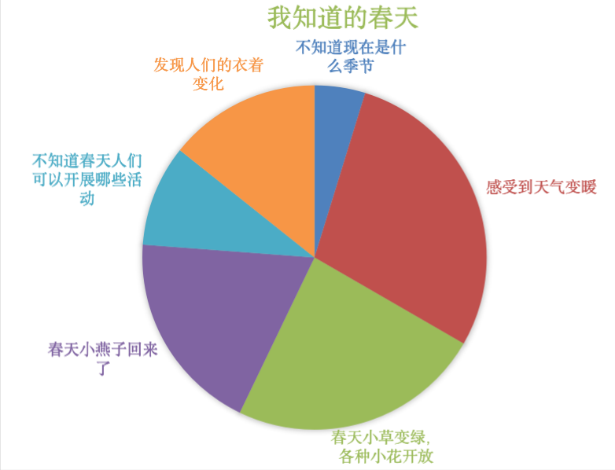小班年龄段的幼儿，对于春天的直观感受是小树发芽，花儿开放了，小草变绿了，天气变暖和了等用眼睛和手可以看到触摸到的现象。而对于春天天气的变化规律、春天盛开的花朵、春天里人们的活动等更深层次的奥秘还不了解。

从数据中我们梳理得知：15.1%的孩子还不知道现在是什么季节，87.9%的孩子能说出春天天气变暖了，风吹在脸上暖暖的；75.8%的会在日常观察中发现春天小草变绿、小树发芽，各种各样的花竞相开放；60.6%的孩子知道燕子会在春天飞回来；30.3%的孩子还不知道春天人们可以做哪些活动；45.5%的孩子发现了人们衣着的变化……为了让幼儿充分在大自然中感受春天的美丽与美好，我们特开展《春天真美丽》的主题活动，引导孩子们从周边环境中最明显的小花小草开启探究，激发引导幼儿用多种感官、多种途径观察并感受春天的美，逐步地亲近和喜欢大自然，并表现表达自己对春天美好景象的体验，同时我们还将开展远足活动，促进幼儿与春天的互动。

**二、主题目标：**

1.初步感受春天的美和生机，亲近和喜爱大自然。

2.学习观察事物的基本方法，能关注自己周围的美丽春景。

3.大胆动手、动脑，积极地用自己喜欢的方式表达对事物的认识，表现春天的美及自己对春天的理解、喜爱。

**三、对接《指南》，寻求课程可能性：**

|  |  |  |  |
| --- | --- | --- | --- |
| **可能的要素** | **3—4岁儿童发展目标** | **预设的活动** | **生成** |
| “探”春 | 1.喜欢接触大自然，对周围的很多事物和现象感兴趣。  2.对感兴趣的事物能仔细观察，发现其明显特征。  3.能用多种感官或动作去探索物体，关注动作所产生的结果。  4.认识常见的动植物，能注意并发现周围的动植物是多种多样的。  5.喜欢跟读韵律感强的儿歌、童谣。  6.能口齿清楚地说儿歌、童谣或复述简短的故事。  7.会看画面，能根据画面说出图中有什么，发生了什么事等。  8.能模仿学唱短小歌曲。  9.能跟随熟悉的音乐做身体动作。 | 【个别活动】  美工游戏：搓柳条  自主阅读：彩虹色的花  【小组活动】  折纸：郁金香  建构：公园  律动：小鸡出壳  【集体活动】  科学：春天来了  科学：桃花开了  语言：花路  音乐：春天  数学：春天的花园  看图讲述：小鸡和小鸭  语言：迎春花 | 【个别活动】  【小组活动】  【集体活动】 |
| “玩”春 | 1.愿意表达自己的需要和想法，必要时能配以手势动作。  2.愿意和小朋友一起游戏。  3.对群体活动有兴趣。  4.在提醒下，能遵守游戏和公共场所的规则。  5.喜欢接触大自然，对周围的很多事物和现象感兴趣。  6.能行走1公里左右。  7.能感知和体验天气对自己生活和活动的影响。  8.经常涂涂画画、粘粘贴贴并乐在其中。  9.喜欢用涂涂画画表达一定的意思。  10.能用简单的线条和色彩大体画出自己想画的人或事物。 | 【个别活动】  音乐游戏：数鸭子  益智游戏：蝴蝶找花  【小组活动】  建构：柳树  美工：蜗牛  【集体活动】  综合：我眼中的春天  综合：远足前的准备  实践：远足  音乐：蝴蝶花  棉签画：迎春花  手指点画：桃花  数学：小动物运动会  语言：毛毛虫 | 【个别活动】  【小组活动】  【集体活动】 |

**四、主题资源**

1.社区资源：

充分利用幼儿园周边的小区、广场、公园等社区资源，开展远足实践活动，引导幼儿在亲身实践中感知春天的各种特征。

2.绘本资源：

提供绘本《遇见春天》、《春天在哪里》、《彩虹色的花》、《春天什么时候来》《14只老鼠去春游》《999个青蛙兄弟的春天》等绘本供幼儿阅读，感受春天的生机勃勃与生命萌动的美好。

3.家长资源：

（1）建议家长利用休息日和接送幼儿的时间引导幼儿观察春天的变化，并和幼儿一起种植1—2种春季的植物或饲养1—2种春天的小动物。

（2）请家长在休息日带着孩子到户外春游，并请家长以照片或文字形式记录幼儿春游过程或趣闻。

（3）请家长将幼儿种植、饲养的动植物带来幼儿园，引导幼儿观察、照顾动植物，并尝试将自己的观察结果记录下来。

**五、焦点活动**

主题开展的过程中，我们根据孩子的需要生成了一些活动。

|  |  |  |  |
| --- | --- | --- | --- |
| 形式 | 关键游戏化集体活动 | 关键经验 | 预设推进思路 |
| 预设 | 科学：春天来了 | 1.感知春天的天气的主要特征，发现身边自然景色的变化。  2.乐意用较清楚的语言描述自己知道的春天的变化，萌发喜爱春天情感。 | 一、谈话导入，激发兴趣  二、集体交流，感知特征  三、活动延伸 |
| 语言：花路 | 1.学习按画页的顺序阅读图书内容，能根据图书画面理解童话故事。  2.喜爱听童话故事，体会童话中的美好情感。 | 一、出示图片，吸引幼儿  二、自由阅读，初步感知  三、理解童话，讲述故事  四、活动延伸 |
| 综合：远足前的准备 | 1.能积极参与讨论活动，并大胆地讲述自己的想法与建议。  2.向往远足活动，并有计划做好远足前的准备。 | 一、欣赏远足照片，引出主题。  二、讨论：远足中的准备。  三、小结：准备的物品。 |
| 综合：我眼中的春天 | 1.学习用简短的语言或学过的故事、歌曲等谈谈自己眼中美丽的春天。  2.乐意在集体面前展示自己对春天美的感受，进一步感受春天的美好，体验表演的快乐。 | 一、说说孩子眼中的春天。  二、春天秀。  三、活动延伸 |
| 生成 |  |  |  |

**六、环境创设**

1.主题环境

（1）走廊创设《春天真美丽》主题课程，鼓励幼儿与家长共同收集春季的动植物图片等，布置到展示墙上，供幼儿辨别、对比，使主题墙饰体现春天的特色，色彩清新、明快。

（2）丰富自然角内容，增添金鱼、蝌蚪、蜗牛、乌龟等动物，提供正在成长中的春季植物，方便幼儿观察与触摸。

（3）在美工区、图书区、生活区增添关于春天的游戏材料、绘本，供幼儿游戏。

2.区域游戏

|  |  |  |
| --- | --- | --- |
| 区域名称 | 区域材料 | 操作方法 |
| 娃娃家 | 1.提供小型家具、餐具、提供小衣服等。  2.太阳镜、包包、照相机等外出物品。 | 1.引导幼儿给娃娃穿脱衣服，练习扣纽扣、叠衣物。  2.丰富“带娃娃春游”、“逛公园”等游戏情节。 |
| 美工区 | 1.提供颜料、棉签，用手指、棉签画迎春花、桃花等。  2.提供绿色的长条皱纹纸。  3.提供画有竖线条的绿色纸和一张底板。  4.提供橡皮泥、超轻粘土等泥塑材料。  5.提供画有各种动植物的图画纸，剪刀若干，油画棒若干。  6.提供各种颜色手工折纸。 | 1.指导幼儿用手指、棉签绘画春天的花朵。  2.指导幼儿练习搓出绿绿的柳条。  3.练习使用剪刀，剪下的小草粘贴到底板上。  4.引导幼儿用泥塑材料制作春天的小动物：小鸡、毛毛虫、小蜗牛等。  5.为空白的春季动植物涂色，然后用小剪刀剪下并张贴。  6.指导幼儿练习折纸：郁金香等。 |
| 益智区 | 1.提供具有各季节典型特征的（动植物、服饰、活动）图片。  2.提供5以内的动植物数量卡以及点卡。  3.提供光头娃娃给它送头发（夹子）按数送物。（找一样多的延伸）  4.蝴蝶：点和数字配对。（蝴蝶找花的延伸） | 1.引导幼儿谈谈说说谈谈春天的变化并辨别具有春季典型特征的图片，对其进行分类。  2.引导幼儿给5以内的动植物数量卡分类，给点卡送相应的数字宝宝。  3.引导幼儿用一一对应的方法比较两组物体的多少或一样多。  4.引导幼儿进行点和数字的配对。 |
| 图书区 | 1.提供有关春季的一些彩色图书。  2.提供《小鸡和小鸭》、《坐火车》等故事图片。 | 1.幼儿在老师指导下阅读春季相关图书。  2.幼儿边看挂图边讲述故事、散文。 |
| 建构区 | 各种形状的积木；提供各种房子的照片或图片；雪花片若干。 | 1.引导幼儿用积木搭公园的大门、围墙。  2.用雪花片拼插各种春天里的花草。 |
| 自然材料区 | 提供长短、大小不一的树枝和原木片；各种干果、贝壳、羽毛等。 | 引导幼儿拼搭春天的景物。 |
| 万能工匠区 | 提供万能点、万能轴、红管、黄管、蓝管、小花、绿叶等零件；提供万能工匠的支架性图示。 | 引导幼儿根据提供的支架性图示拼装小花、秋千等。 |

**七、主题活动安排（见周计划）**

**八、主题实施与评价:**

**九、主题管理**